用Ethereal分析协议数据包
Ethereal是一个图形用户接口（GUI）的网络嗅探器，能够完成与Tcpdump相同的功能，但操作界面要友好很多。Ehtereal和Tcpdump都依赖于pcap库（libpcap），因此两者在许多方面非常相似（如都使用相同的过滤规则和关键字）。Ethereal和其它图形化的网络嗅探器都使用相同的界面模式，如果能熟练地使用Ethereal，那么其它图形用户界面的嗅探器基本都可以操作。
1. Ethereal的安装
由于Ethereal需要WinPcap库, 所以先安装WinPcap_2_3.exe, 再安装Ethereal.exe。
2. 设置Ethereal的过滤规则
当编译并安装好Ethereal后，就可以执行“ethereal”命令来启动Ethereal。在用Ethereal截获数据包之前，应该为其设置相应的过滤规则，可以只捕获感兴趣的数据包。Ethereal使用与Tcpdump相似的过滤规则(详见下面的“5.过滤规则实例”)，并且可以很方便地存储已经设置好的过滤规则。要为Ethereal配置过滤规则，首先单击“Edit”选单，然后选择“Capture Filters...”菜单项，打开“Edit Capture Filter List”对话框（如图1所示）。因为此时还没有添加任何过滤规则，因而该对话框右侧的列表框是空的。
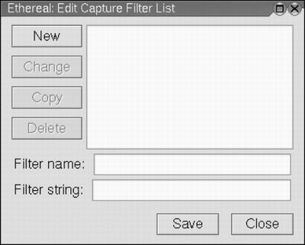
图1 Ethereal过滤器配置对话框
在Ethereal中添加过滤器时，需要为该过滤器指定名字及规则。例如，要在主机10.1.197.162和www.sohu.com间创建过滤器，可以在“Filter name”编辑框内输入过滤器名字“sohu”，在“Filter string”编辑框内输入过滤规则“host 10.1.197.162 and www.sohu.com”，然后单击“New”按钮即可，如图2所示。
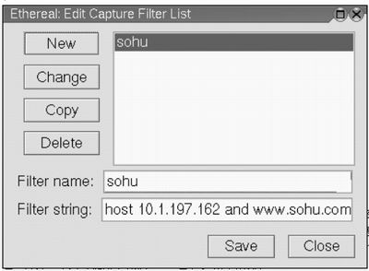
图2 为Ethereal添加一个过滤器
在Ethereal中使用的过滤规则和Tcpdump几乎完全一致，这是因为两者都基于pcap库的缘故。Ethereal能够同时维护很多个过滤器。网络管理员可以根据实际需要选用不同的过滤器，这在很多情况下是非常有用的。例如，一个过滤器可能用于截获两个主机间的数据包，而另一个则可能用于截获ICMP包来诊断网络故障。
当所有需要的过滤器都创建好后，单击“Save”按钮保存创建的过滤器，然后单击“Close”按钮来关闭“Edit Capture Filter List”对话框。要将过滤器应用于嗅探过程，需要在截获数据包之前或之后指定过滤器。要为嗅探过程指定过滤器，并开始截获数据包，可以单击“Capture”选单，选择“Start...”选单项，打开“Capture Options”对话框，单击该对话框中的“Filter:”按钮，然后选择要使用的过滤器，如图3所示。
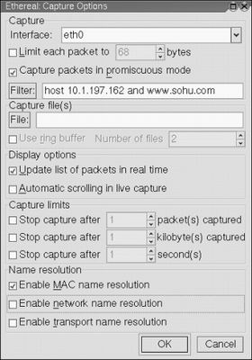
图3 为Ethereal指定过滤器
注意在“Capture Options”对话框中，“Update list of packets in real time”复选框被选中了。这样可以使每个数据包在被截获时就实时显示出来，而不是在嗅探过程结束之后才显示所有截获的数据包。
在选择了所需要的过滤器后，单击“OK”按钮，整个嗅探过程就开始了。Ethereal可以实时显示截获的数据包，因此能够帮助网络管理员及时了解网络的运行状况，从而使其对网络性能和流量能有一个比较准确的把握。
3. 用Ethereal分析数据包
Ethereal和其它的图形化嗅探器使用基本类似的界面，整个窗口被分成三个部分：最上面为数据包列表，用来显示截获的每个数据包的总结性信息；中间为协议树，用来显示选定的数据包所属的协议信息；最下边是以十六进制形式表示的数据包内容，用来显示数据包在物理层上传输时的最终形式。
使用Ethereal可以很方便地对截获的数据包进行分析，包括该数据包的源地址、目的地址、所属协议等。图4是在Ethereal中对一个HTTP数据包进行分析时的情形。
在图4最上边的数据包列表中，显示了被截获的数据包的基本信息。从图中可以看出，当前选中数据包的源地址是10.1.197.162，目的地址为61.135.150.65，该数据包所属的协议是超文本传输协议(HTTP)。更详细的信息表明该数据包中含有一个HTTP的GET命令，要求下载starrtlog.js文件到客户端的Web浏览器。
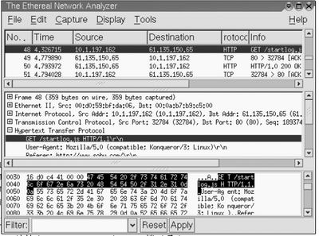
图4 用Ethereal分析数据包内容
图4中间是协议树，通过协议树可以得到被截获的数据包的更多信息，如主机的MAC地址(Ethernet II)、IP地址(Internet Protocol)、TCP端口号(Transmission Control Protocol)，以及HTTP协议的具体内容(Hypertext Trnasfer Protocol)。通过扩展协议树中的相应节点，可以得到该数据包中携带的更详尽的信息。
图4最下边是以十六制显示的数据包的具体内容，这是被截获的数据包在物理媒体上传输时的最终形式，当在协议树中选中某行时，与其对应的十六进制代码同样会被选中，这样就可以很方便地对各种协议的数据包进行分析。
Ethereal提供的图形化用户界面非常友好，管理员可以很方便地查看到每个数据包的详细信息，协议树及其对应的十六进制表示对分析每个数据包的目的很有帮助，综合使用Ethereal和Tcpdump能够基本满足网络管理员在Linux和windows系统上的所有嗅探要求。

4. tcpdump的表达式介绍
tcpdump的表达式就是前面提到的Ethereal过滤规则。关于表达式语法结构的详细完整的介绍，请参看电子文档“TcpDump的表达式详解.htm”。
表达式是一个正则表达式，tcpdump利用它作为过滤报文的条件，如果一个报文满足表达式的条件，则这个报文将会被捕获。如果没有给出任何条件，则网络上所有的信息包将会被截获。
在表达式中一般如下几种类型的关键字，一种是关于类型的关键字，主要包括host，net，port, 例如 host 210.27.48.2，指明 210.27.48.2是一台主机，net 202.0.0.0 指明202.0.0.0是一个网络地址，port 23 指明端口号是23。如果没有指定类型，缺省的类型是host.
第二种是确定传输方向的关键字，主要包括src , dst ,dst or src, dst and src , 这些关键字指明了传输的方向。举例说明，src 210.27.48.2 ,指明ip包中源地址是210.27.48.2 , dst net 202.0.0.0 指明目的网络地址是202.0.0.0 。如果没有指明方向关键字，则缺省是src or dst关键字。
第三种是协议的关键字，主要包括：ether, fddi, tr, ip, ip6, arp, rarp, decnet, tcp, udp.。Fddi指明是在 FDDI(分布式光纤数据接口网络)上的特定的网络协议，实际上它是"ether"的别名，fddi和ether具有类似的源地址和目的地址，所以可以将fddi协议包当作ether的包进行处理和分析。
其他的几个关键字就是指明了监听的包的协议内容。如果没有指定任何协议，则tcpdump将会监听所有协议的信息包。
除了这三种类型的关键字之外，其他重要的关键字如下：gateway, broadcast,less,greater,还有三种逻辑运算，取非运算是 'not ' '! ', 与运算是'and','&&';或运算 是'or' ,'||'；
这些关键字可以组合起来构成强大的组合条件来满足人们的需要，下面举几个例子来
说明。
(1)想要截获所有210.27.48.1 的主机收到的和发出的所有的数据包：
#tcpdump host 210.27.48.1
(2) 想要截获主机210.27.48.1 和主机210.27.48.2 或210.27.48.3的通信，使用命令：（在命令行中适用括号时，一定要
#tcpdump host 210.27.48.1 and \ (210.27.48.2 or 210.27.48.3 \)
(3) 如果想要获取主机210.27.48.1除了和主机210.27.48.2之外所有主机通信的ip包，使用命令：
ip host 210.27.48.1 and ! 210.27.48.2
(4)如果想要获取主机210.27.48.1接收或发出的telnet包，使用如下命令：
tcp port 23 host 210.27.48.1

5.过滤规则实例

- 捕捉主机10.14.26.53和www服务器www.zju.edu.cn之间的通信（这里主机10.14.26.53可以是自身，也可以是通过普通HUB（而不是交换机）与本机相连的LAN上的其它主机或路由器,下同），Ethereal的capture filter 的filter string设置为：
host 10.14.26.53 and www.zju.edu.cn

- 捕捉局域网上的所有ARP包，Ethereal的capture filter 的filter string设置为：
arp

- 捕捉局域网上主机10.14.26.53发出或接受的所有ARP包，Ethereal的capture filter 的filter string设置为：arp host 10.14.26.53
或者等价地设置为：arp and host 10.12.105.27

- 捕捉局域网上主机10.14.26.53发出或接受的所有POP包（即src or dst port＝110），Ethereal的capture filter 的filter string设置为：
tcp port 110 and host 10.14.26.53
或者等价地设置为：tcp and port 110 and host 10.14.26.53

- 捕捉局域网上主机10.14.26.53发出或接受的所有FTP包（即src or dst port＝21），Ethereal的capture filter 的filter string设置为：
tcp port 21 and host 10.14.26.53
(1). 在主机10.14.26.53上用FTP客户端软件访问FTP server。
(2). 观察并分析10.14.26.53和FTP server之间传输的Ethernet II (即DIX Ethernet v2) 帧结构，IP数据报结构，TCP segment结构。
(3). 观察并分析FTP PDU名称和结构。注意10.14.26.53发出的FTP request PDU中以USER开头、以PASS开头的两个PDU，他们包含了什么信息？对INTERNET的FTP协议的安全性作出评价。

- 捕捉局域网上的所有icmp包，Ethereal的capture filter 的filter string设置为：icmp

- 捕捉局域网上的所有ethernet broadcast帧，Ethereal的capture filter 的filter string设置为：ether broadcast

- 捕捉局域网上的所有IP广播包，Ethereal的capture filter 的filter string设置为：ip broadcast

- 捕捉局域网上的所有ethernet multicast帧，Ethereal的capture filter 的filter string设置为：ether multicast

- 捕捉局域网上的所有IP广播包，Ethereal的capture filter 的filter string设置为： ip multicast

- 捕捉局域网上的所有ethernet multicast或broadcast帧，Ethereal的capture filter 的filter string设置为： ether[0] & 1 != 0

- 要以MAC address 00:00:11:11:22:22為抓封包條件, Filter string设置为：ether host 00:00:11:11:22:22

